令和４年度火災予防に関する図画・習字 入選作品
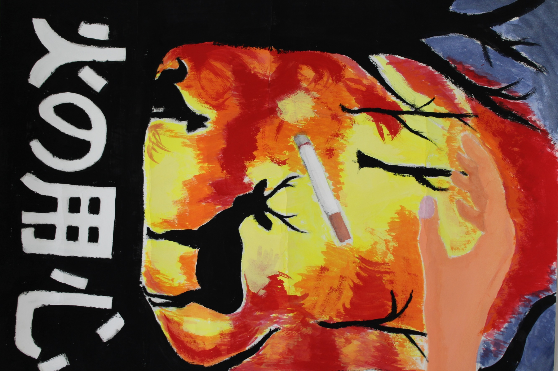
【図画の部】
金賞（2点）
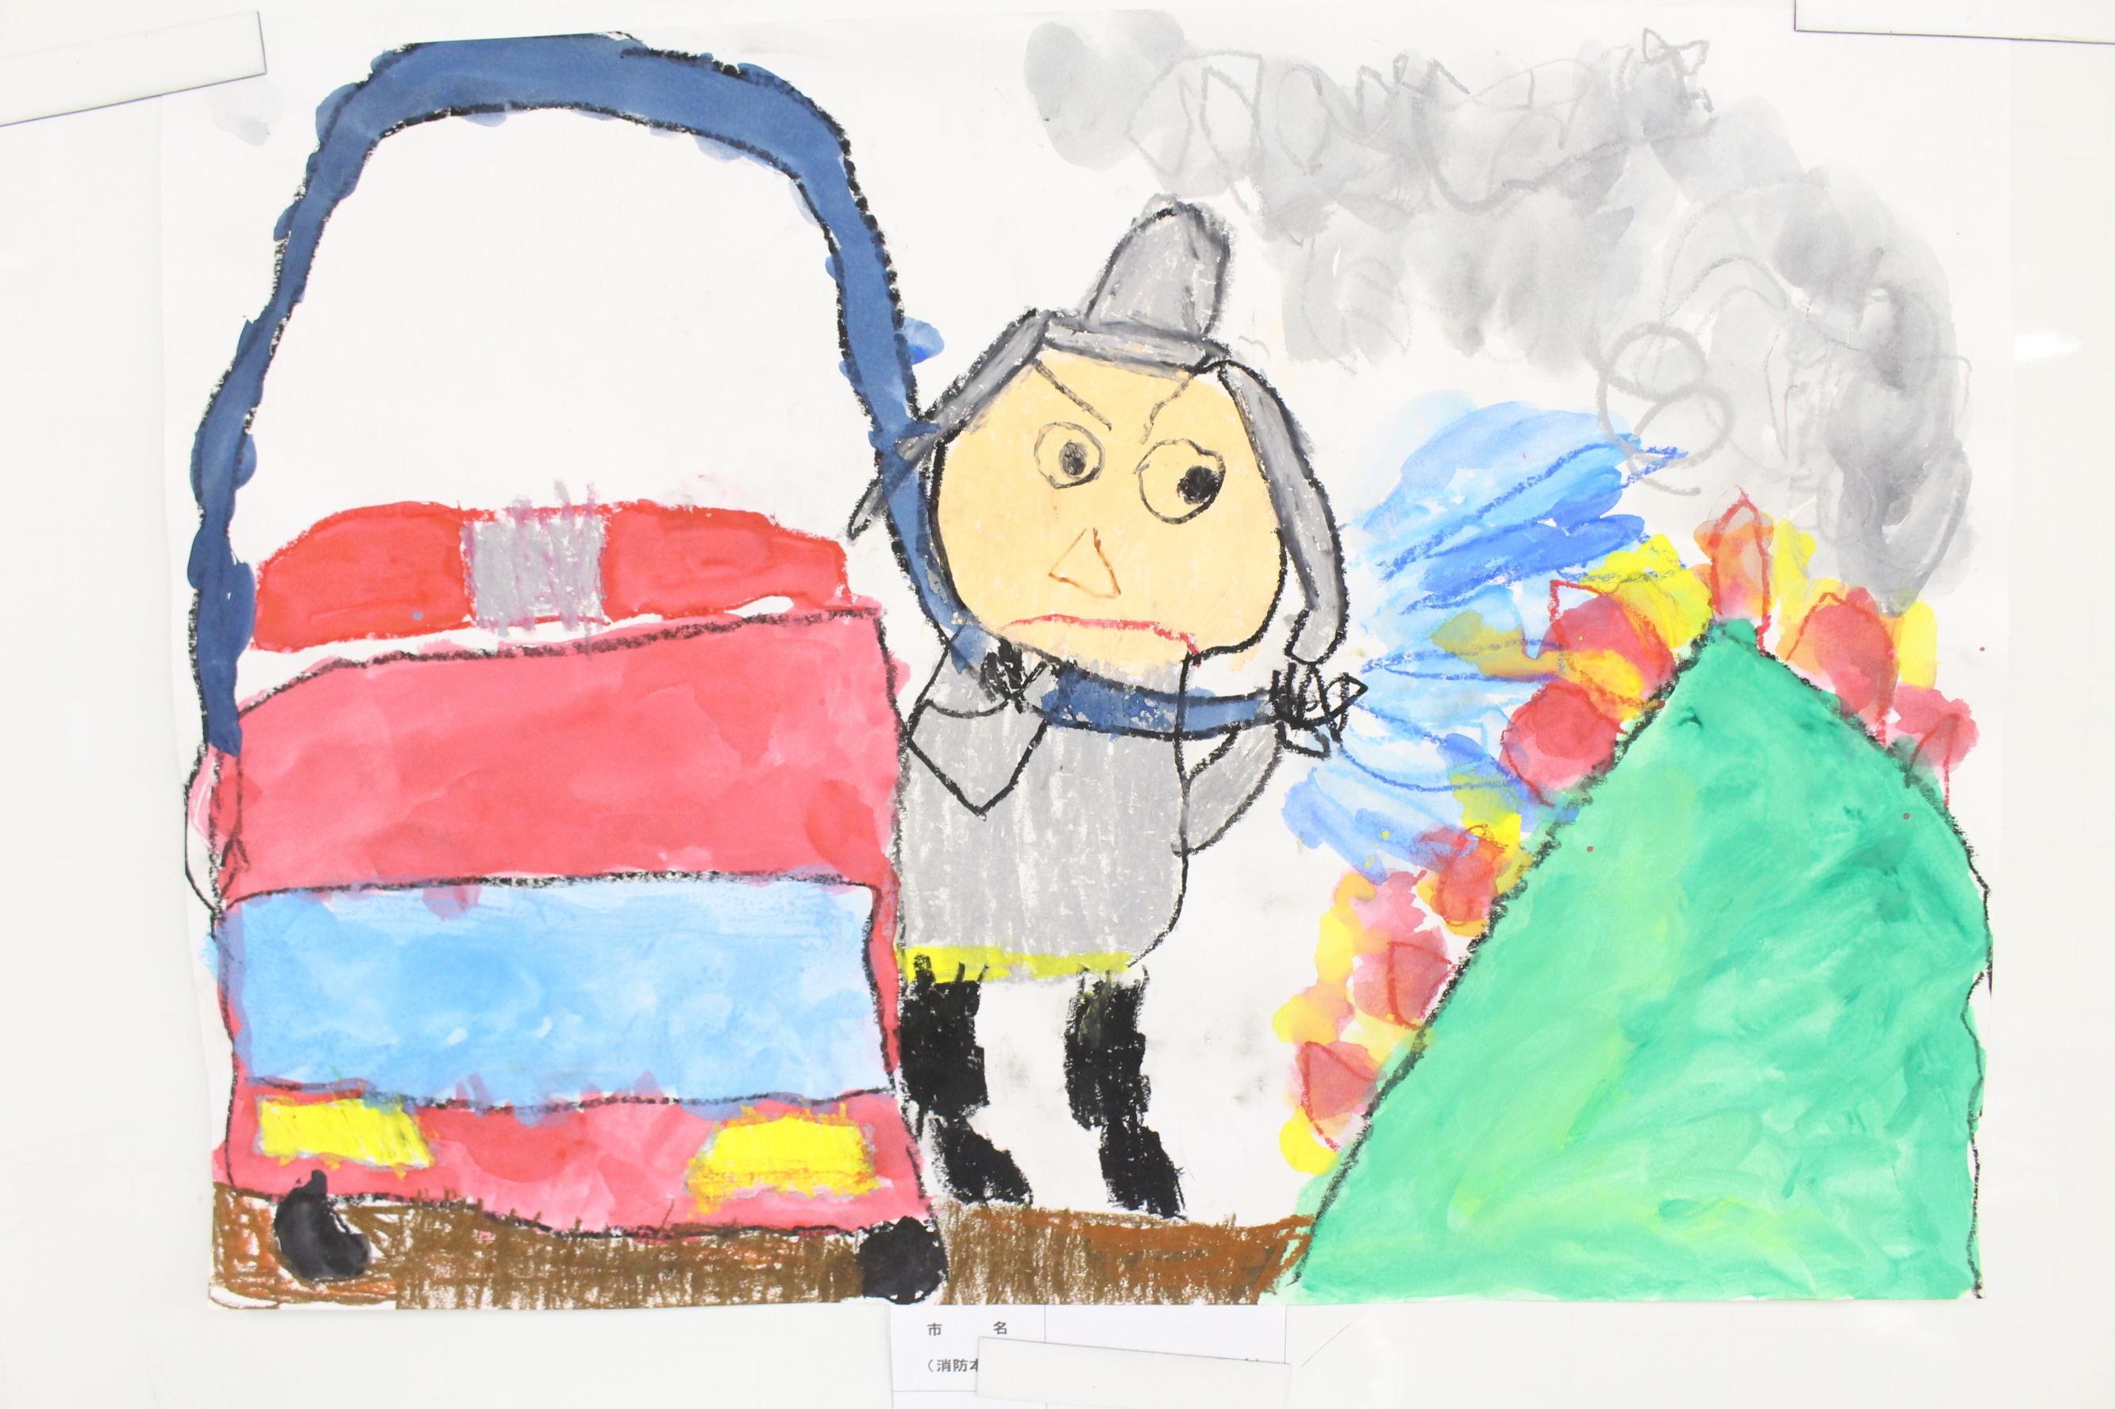

美濃保育園 年中 関市立桜ヶ丘中学校３年
古田 惺空（ふるた せいあ）さん 大前 友莉奈（おおまえ ゆりな）さん

銀賞（３点）
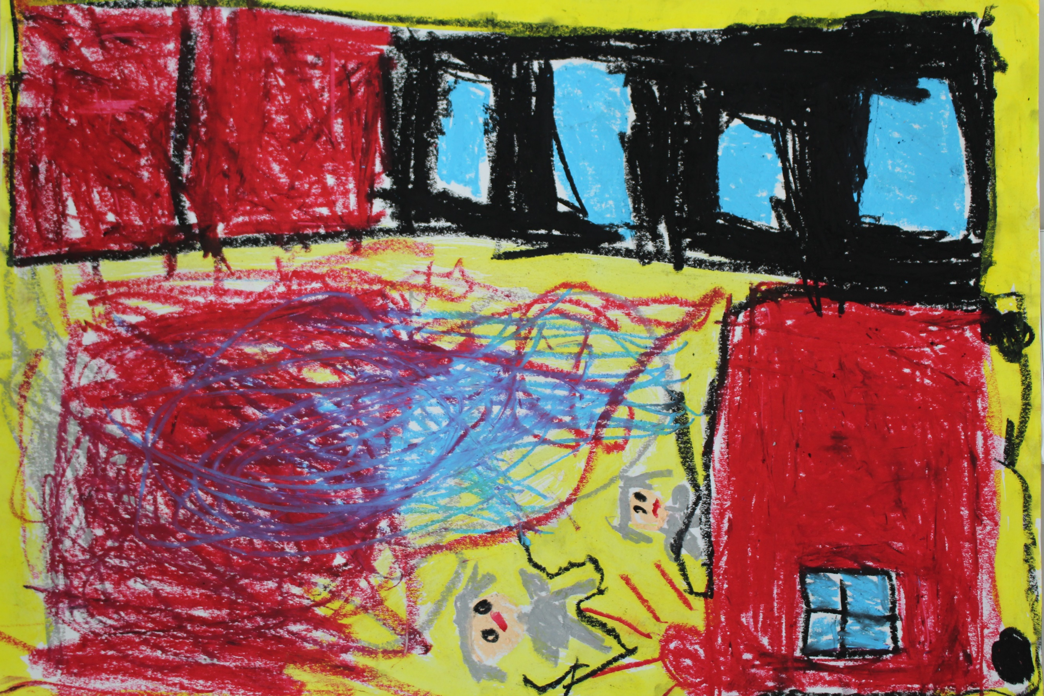
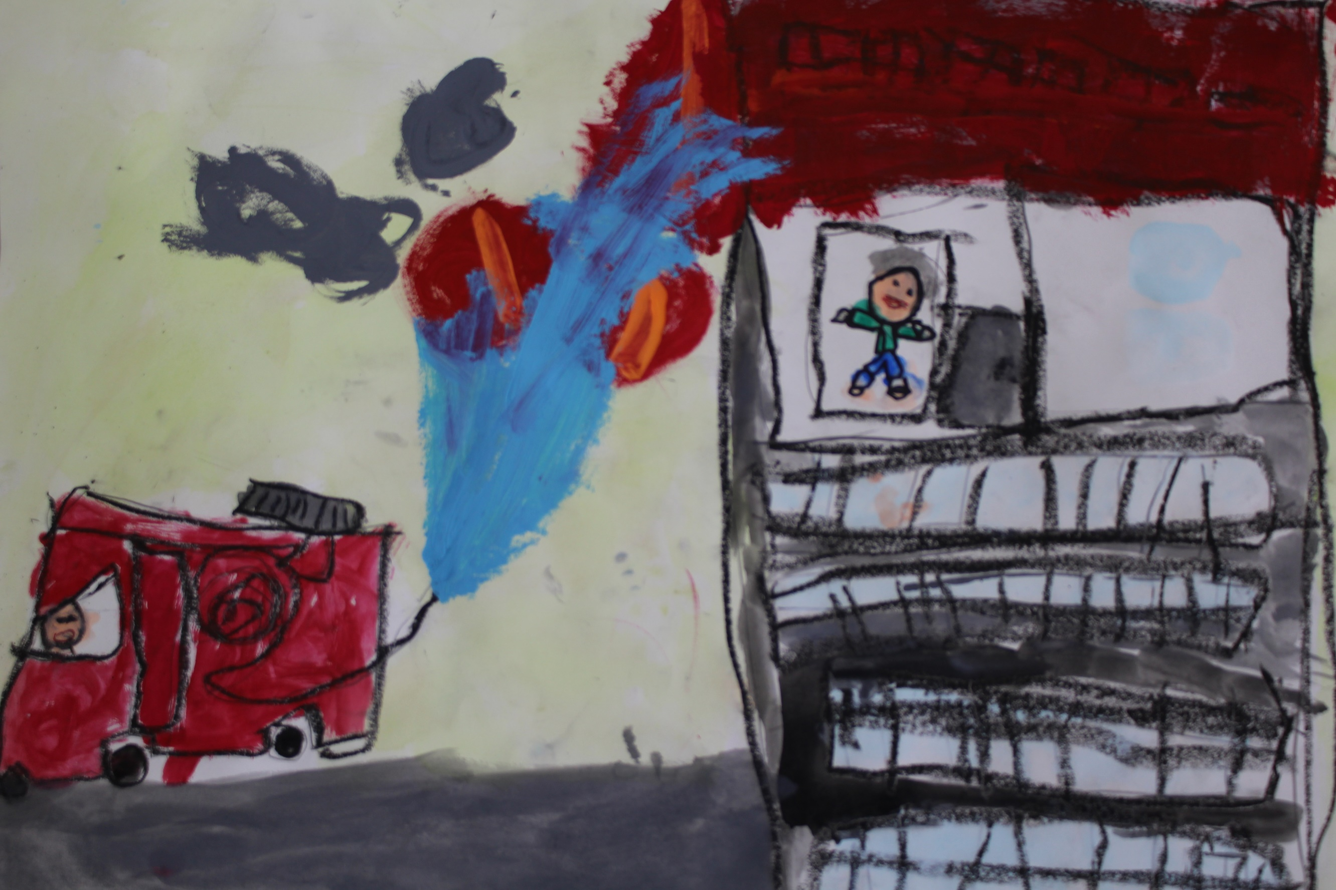
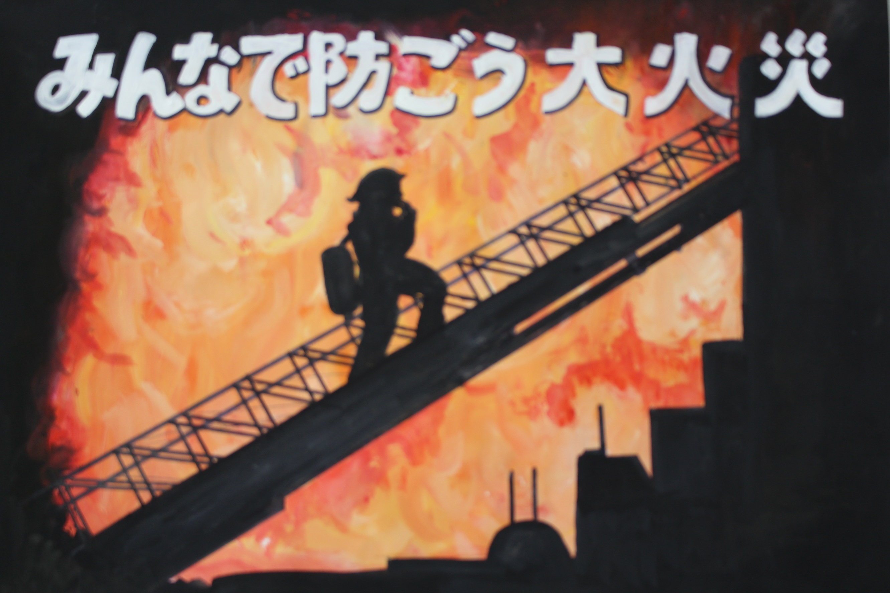

かえで保育園 年長 牧谷保育園 年長 関市立桜ヶ丘小学校６年
古田 夏惟（ふるた かい）さん 武井 佑磨（たけい ゆうま）さん 星野 こいと（ほしの こいと）さん

銅賞（４点）
美濃保育園 年中 代 予書（だい よしょ）さん
美濃ふたばこども園 年長 山田 笑奈（やまだ にいな）さん
関市立板取川中学校 １年 松田 未羽（まつだ みう）さん
関市立板取川中学校 １年 横田 栞奈（よこた かんな）さん

努力賞（１０点）
美濃保育園 年少 加納 奏空（かのう かなた）さん
美濃保育園 年中 大垣 柚李（おおがき ゆずき）さん
美濃保育園 年中 麓 詠介（ふもと えいすけ）さん
美濃ふたばこども園 年長 田口 愛翔（たぐち あいと）さん
かえで保育園 年長 井川 稜久（いかわ りく）さん
松渓保育園 年長 田下 弦季（たした げんき）さん
関市立金竜小学校 ４年 古川 いちこ（ふるかわ いちこ）さん
関市立下有知中学校 １年 辛 諭理（しん ゆり）さん
関市立桜ヶ丘中学校 ２年 山口 藍（やまぐち あい）さん
関市立桜ヶ丘中学校 ３年 山口 莉央（やまぐち りお）さん

【習字の部】
金賞（２点）
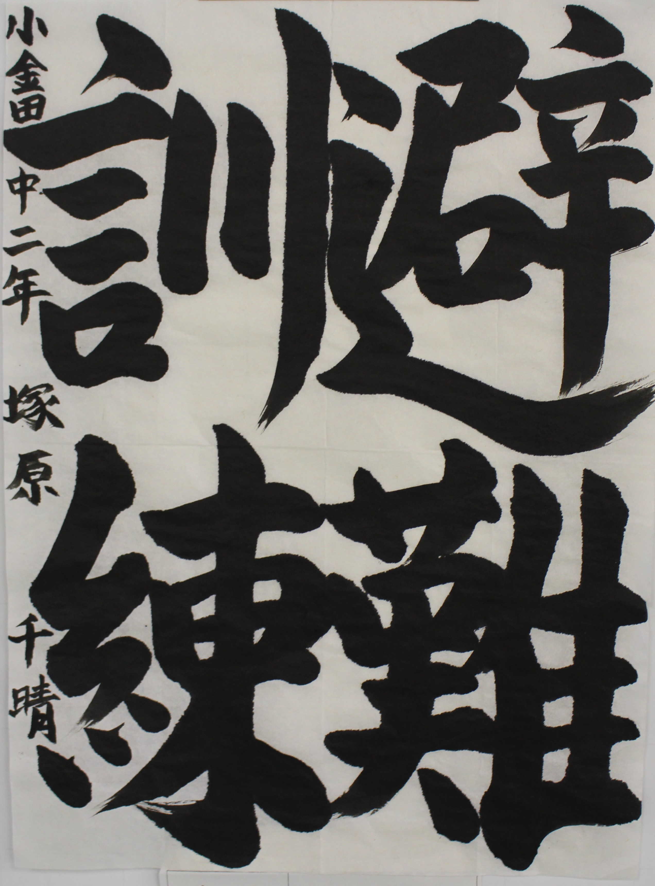
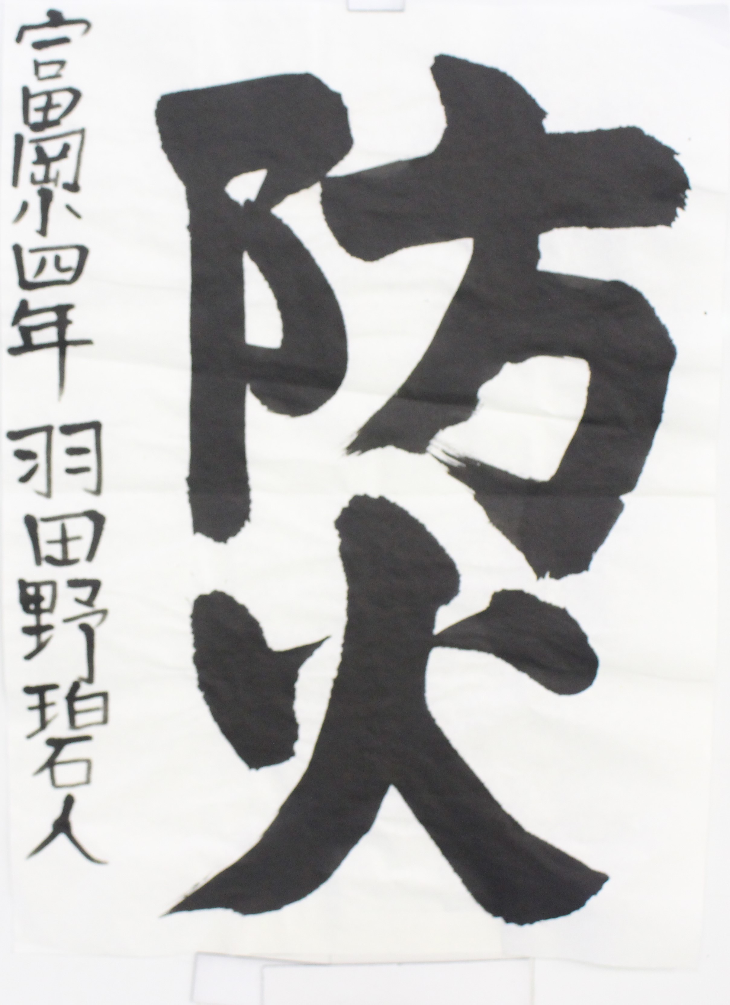

関市立富岡小学校４年 関市立小金田中学校２年
羽田野 碧人（はたの あおと）さん 塚原 千晴（つかはら ちはる）さん

銀賞（３点）
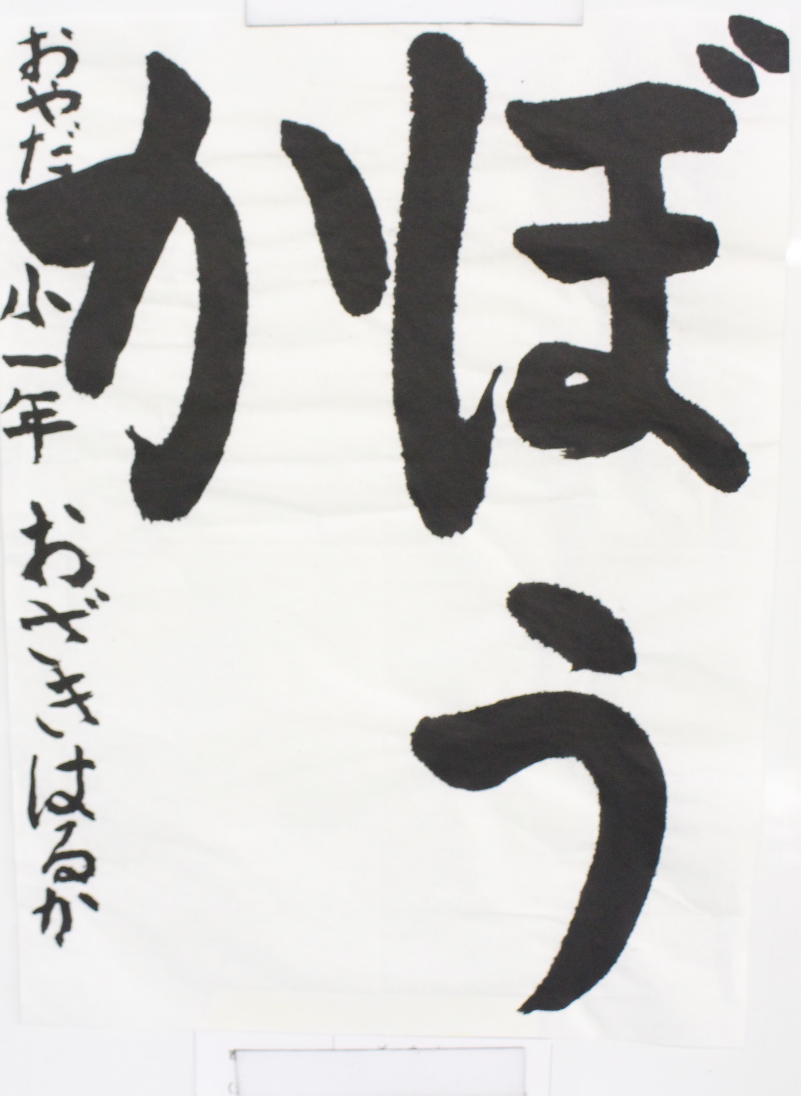
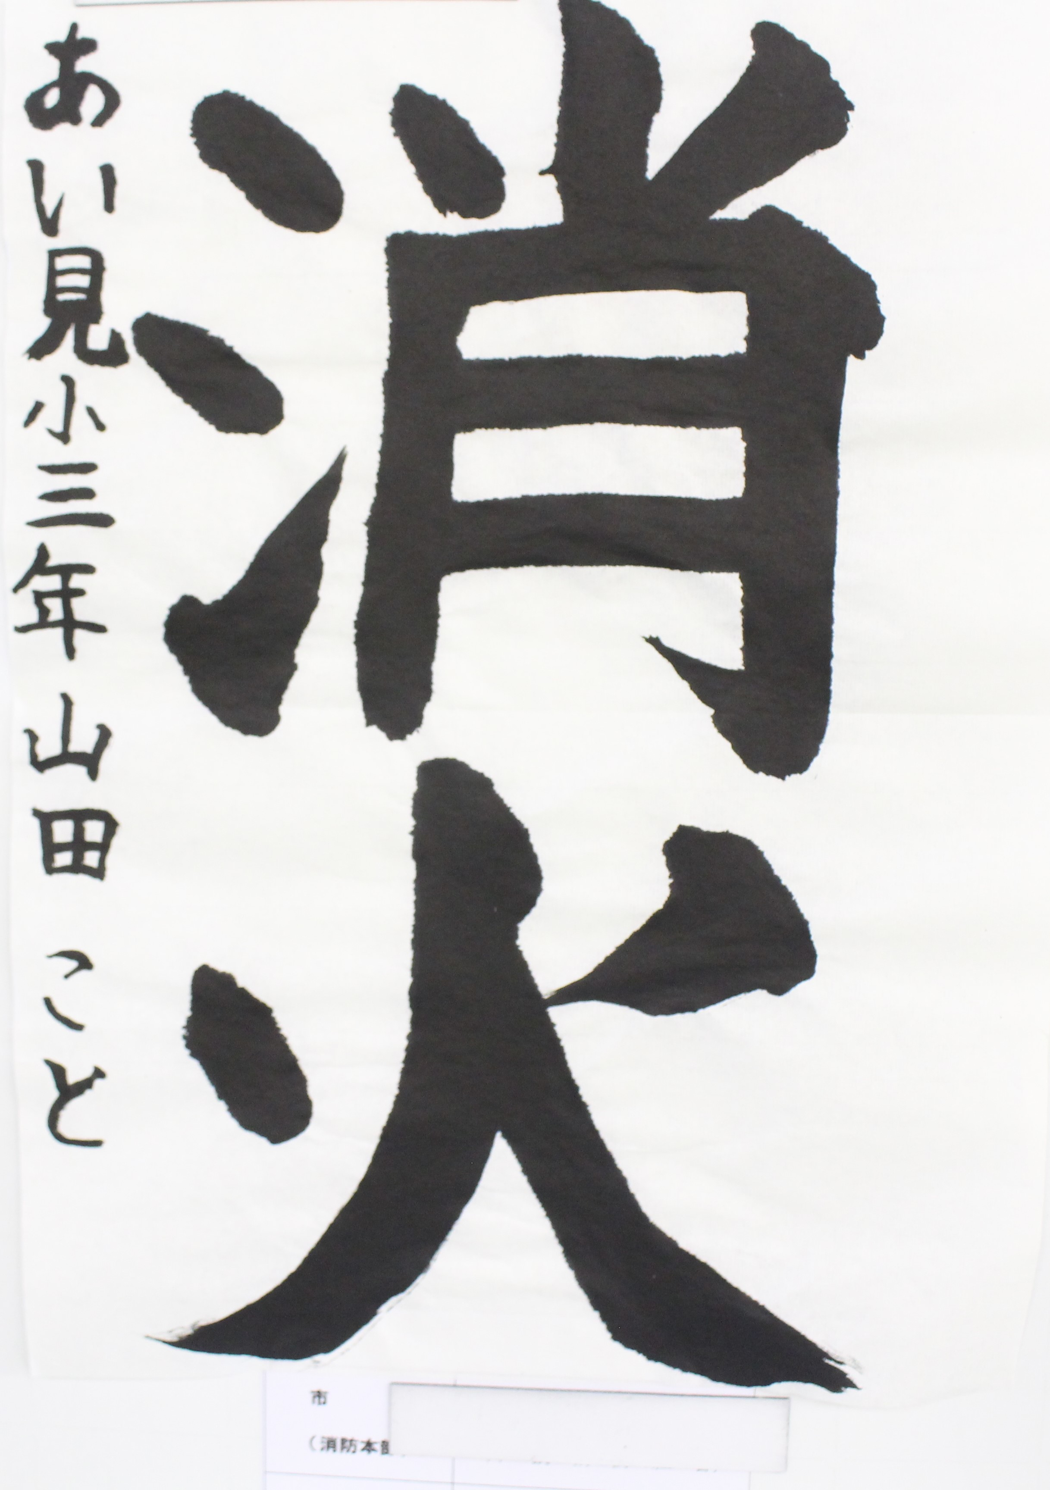
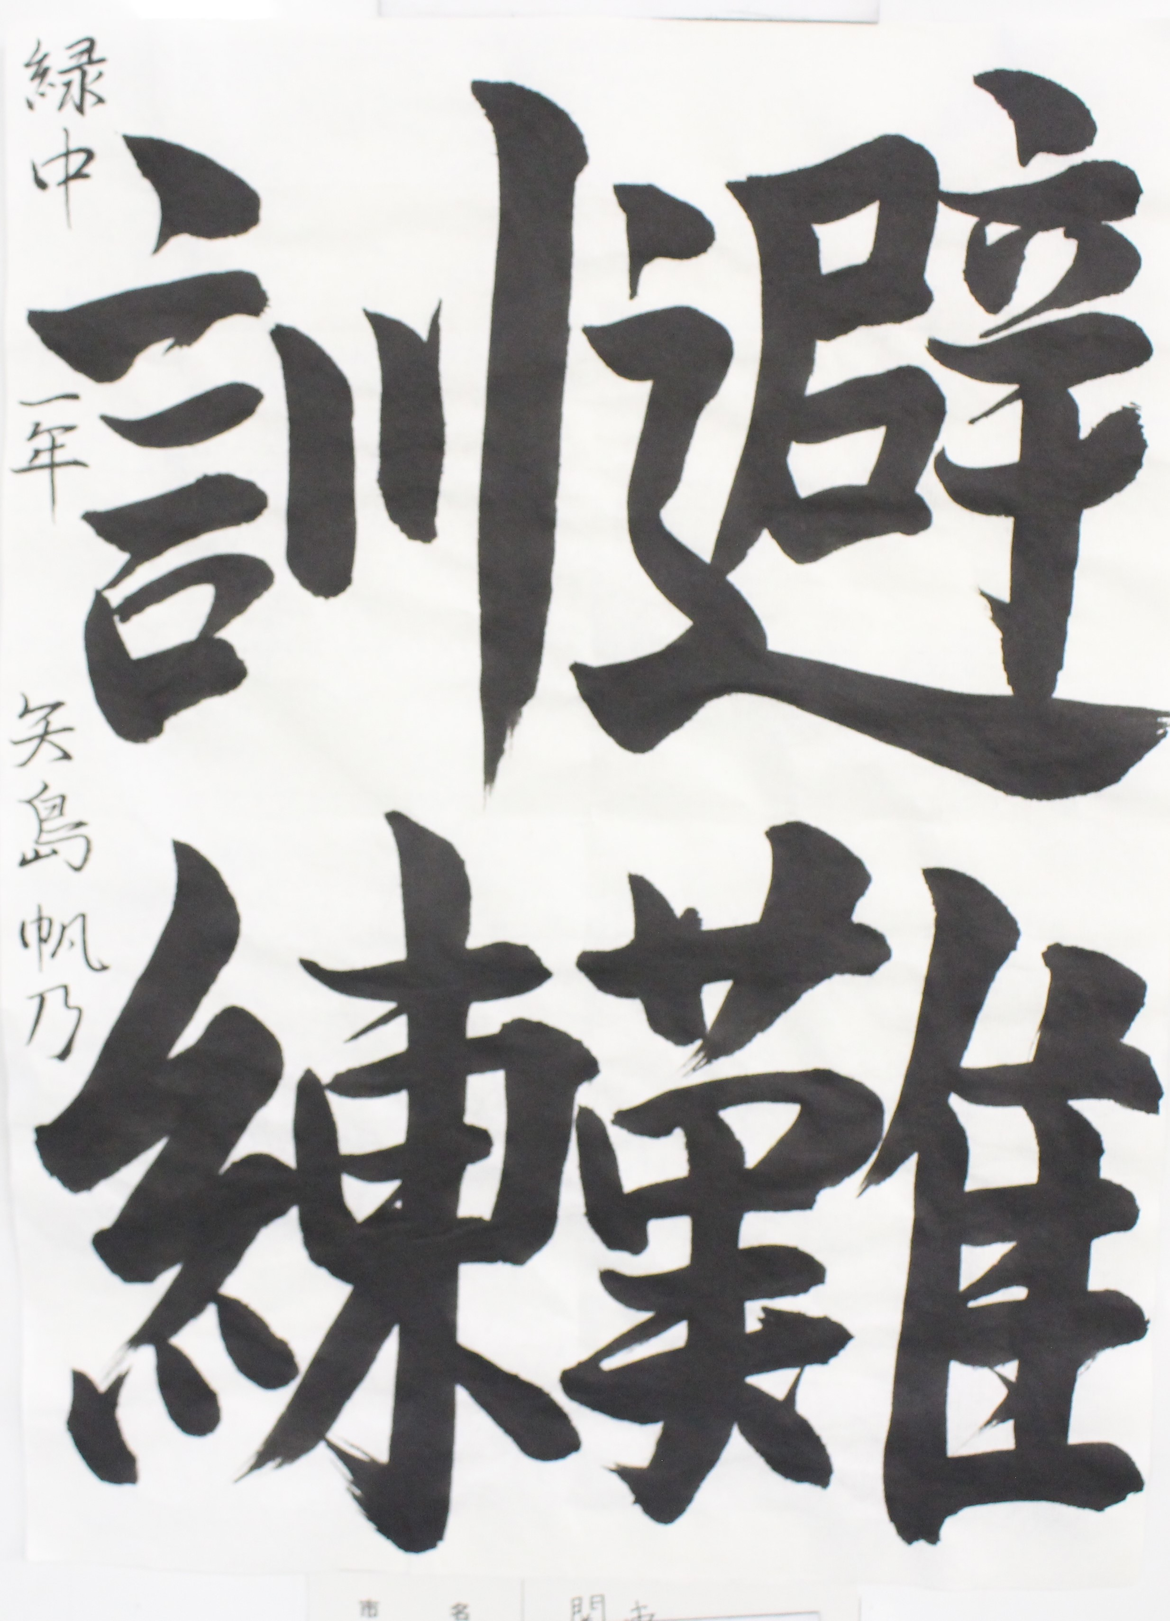

美濃市立大矢田小学校１年 美濃市立藍見小学校３年 関市立緑ヶ丘中学校１年
尾崎 遥香（おざき はるか）さん 山田 こと（やまだ こと）さん 矢島 帆乃（やじま ほの）さん
銅賞（４点）
美濃市立大矢田小学校 ３年 尾崎 桃音（おざき ももね）さん
関市立金竜小学校 ６年 松尾 桃花（まつお ももか）さん
関市立緑ヶ丘中学校 ２年 白木 耀祐（しらき ようすけ）さん
関市立小金田中学校 ３年 森 花（もり はな）さん

努力賞（１０点）
美濃市立藍見小学校 １年 梅村 奏多（うめむら かなた）さん
美濃市立大矢田小学校 ２年 辻 香珀（つじ こはく）さん
美濃市立美濃小学校 ２年 古田 千絵（ふるた ちえ）さん
美濃市立大矢田小学校 ４年 辻 杜馬（つじ とうま）さん
関市立安桜小学校 ４年 白木 瑛祐（しらき えいすけ）さん
関市立富岡小学校 ４年 服部 華歩（はっとり かほ）さん
関市立金竜小学校 ６年 長田 悠衣花（おさだ ゆいか）さん
関市立下有知中学校 ２年 櫻井 美紅（さくらい みく）さん
関市立旭ヶ丘中学校 ２年 瀧内 望花（たきうち もか）さん
関市立緑ヶ丘中学校 ３年 蔵園 悠（くらぞの はるか）さん

